**Lucrare de laborator №1 (partea 2-a)**

*Premisele teoretice «Jurnalele de evenimente»*

1. Vizualizarea jurnalului

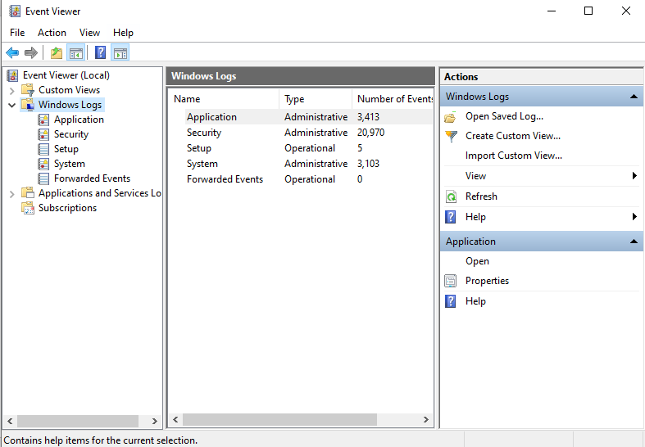

1. Salvarea jurnalului selectat

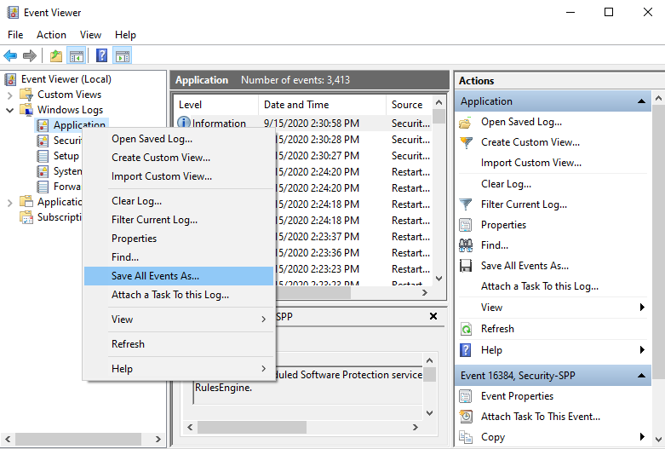

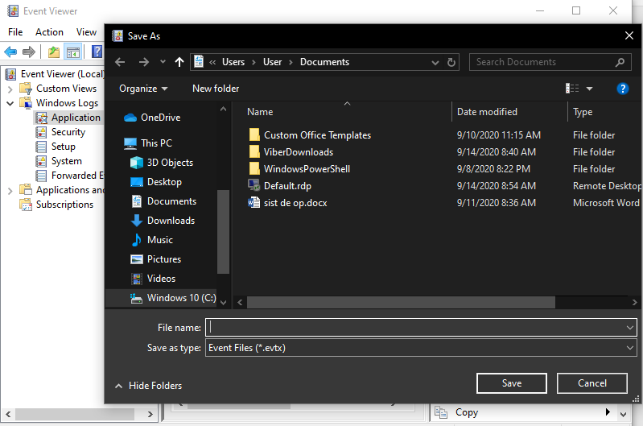

1. Curățirea jurnalului de evenimente

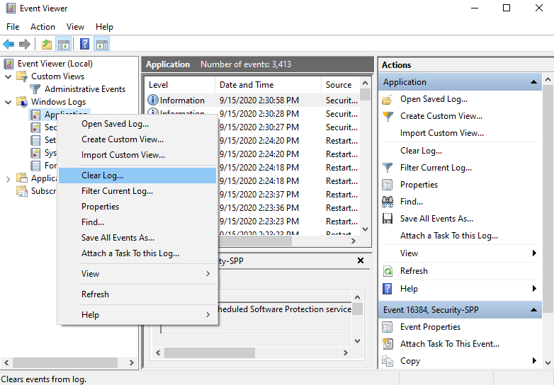

1. Setarea dimensiunii maxime a jurnalului

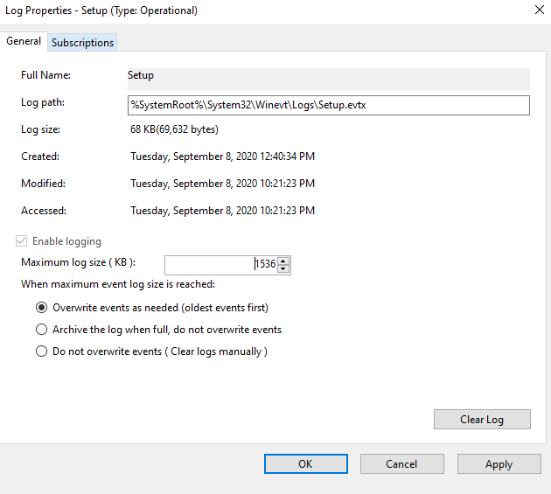

1. Activarea jurnalului de analiză și de depanare

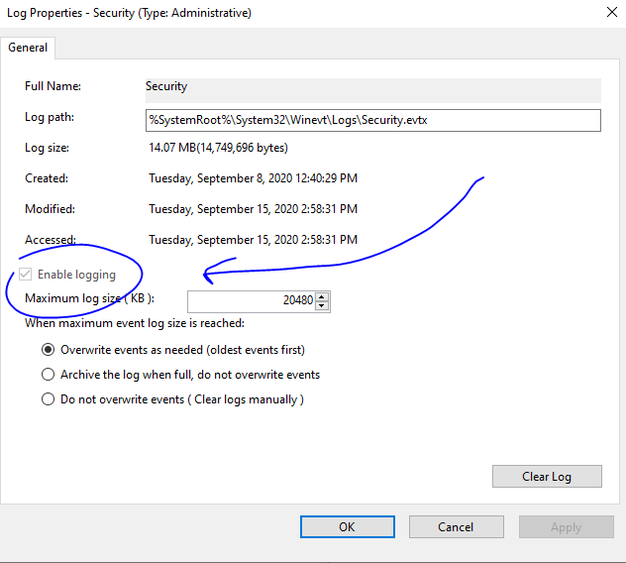

1. Deschiderea și închiderea jurnalului de urmărire salvat

